Wizyta w Brześciu
W ramach partnerskiej współpracy z Obwodem Brzeskim w dniach 27-28 listopada 2008r. na zaproszenie Gubernatora Obwodu Brzeskiego delegacja władz powiatowych, radnych Powiatu Hajnowskiego, kierowników jednostek podległych oraz pracowników Starostwa Powiatowego w Hajnówce przebywała w Brześciu oraz w rejonie Kobrynia.
Delegacji przewodniczył Wicestarosta Hajnowski Pan Jerzy Sirak. Wzajemne kontakty z Obwodem Brzeskim Powiat Hajnowski utrzymuje od dwóch lat. W tym roku, w dniach 10-11 listopada 2008r. przebywali w Powiecie Hajnowskim goście z Obwodu Brzeskiego.
Delegacja z Hajnówki została gościnnie przyjęta przez gospodarzy Brześcia i Kobrynia. W pierwszym dniu wizyty uczestnicy delegacji z Polski zwiedzali Muzeum Archeologiczne „Berestie”, które ukazuje fragmenty wczesnośredniowiecznego grodziska oraz Twierdzę Brzeską wraz z Muzeum Obrony Twierdzy Brzeskiej.
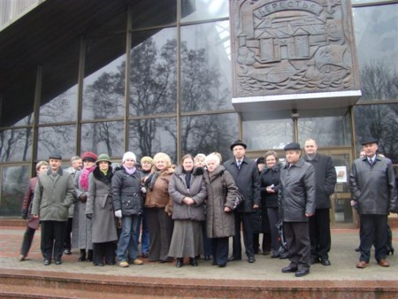
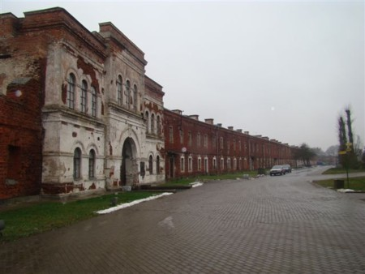
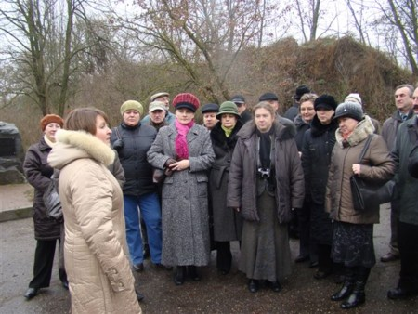
Przed monumentalnym pomnikiem ku czci obrońców twierdzy z 1941 roku delegacja z Polski złożyła kwiaty.
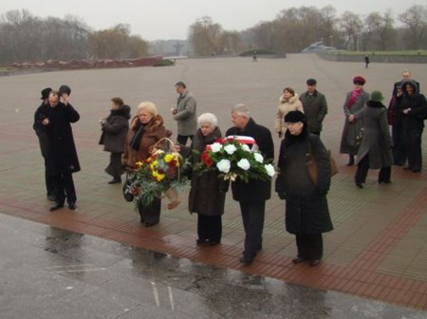
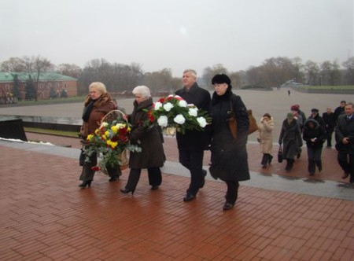
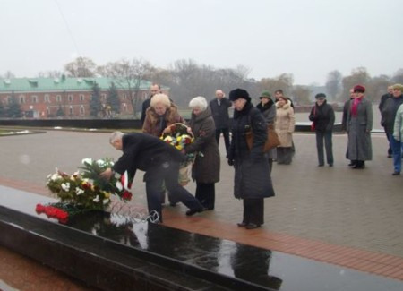
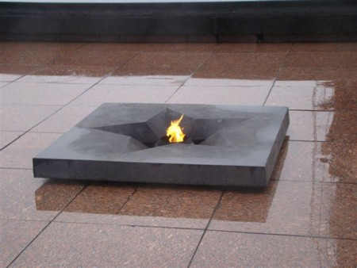
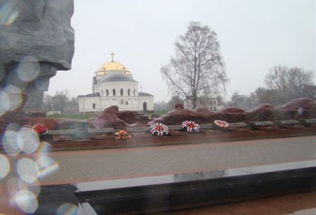
Wiązanka kwiatów została złożona także na jednym z polskich miejsc pamięci narodowej, na Cmentarzu Garnizonowym.
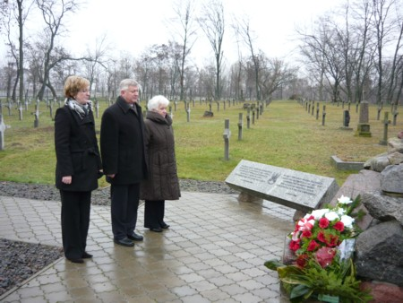
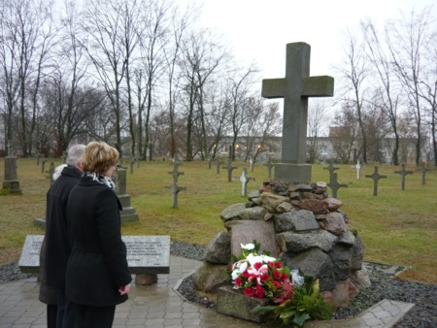
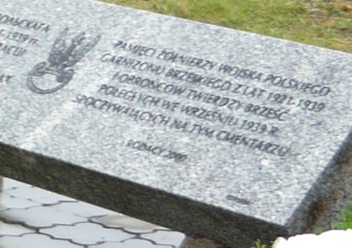
W drugim dniu wizyty delegacja zwiedziła Muzeum „Odzyskane dzieła sztuki” , w którym można zobaczyć ponad 300 przedmiotów artystycznych, jak ikony, obrazy oraz meble odebrane podczas kontroli celnych na granicy. Następnym obiektem, który uczestnicy wizyty zwiedzili był Obwodowy ośrodek twórczości młodzieżowej, położony w geograficznym centrum miasta, z 300 kołami zainteresowań, do których uczęszcza ponad 4000 dzieci.
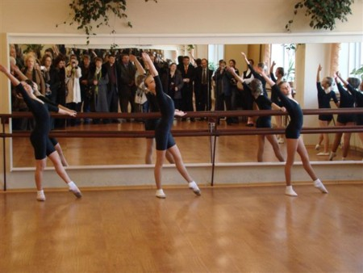
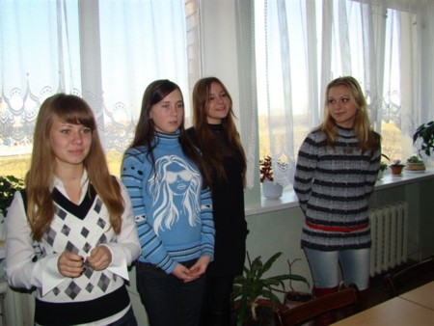
Wizyta w Brześciu pozostawiła w pamięci wszystkich uczestników delegacji wiele miłych wrażeń i wspomnień.
Sporz. V.Miniuk

